《8和9解决问题练习课》同步试题
北京市西城区实验小学 金 涛（初稿）
北京市宣武回民小学 来雪娣（修改）
北京教育学院宣武分院 李 昕（审稿）
1．直接写出得数[来源:Zxxk.Com][来源:学§科§网Z§X§X§K]
9-3= 0+9= 3+4= 6+2= 8-4= 9-5=
2+4= 5+4= 8-8= 7-1= 2+7= 6-4=[来源:学科网ZXXK]
5+3= 4+4= 8-6= 6-3 6+3= 7-0=
考查目的：考查学生6～9的加减法的计算，为解决问题做准备。
答案：6 9 7 8 4 4
6 9 0 6 9 2
8 8 2 3 9 3
解析：唤醒学生6～9的加减法计算方法，并能够熟练计算。注意看清运算符号和有关0的计算。
2．看图列算式
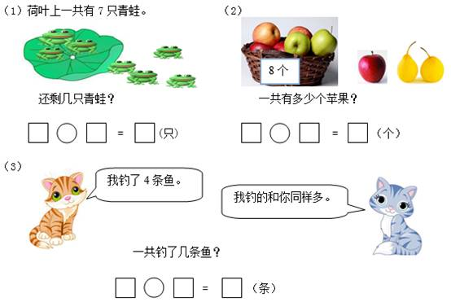[来源:Z,xx,k.Com][来源:学科网][来源:学|科|网Z|X|X|K]
考查目的：考查学生是否能够看懂数学问题并找到问题与条件之间的联系，正确解答。[来源:学科网ZXXK]
答案：（1）7-4=3（只） （2）8+1=9（个） （3）4+4=8（条）
解析：题中的某些已知数量不是通过数数去得出，而改为告诉已知数量，这样做的目的是有利于学生通过分析数量关系选择正确的计算方法解决问题。学生在解答时，需要看懂问题、寻找条件，并根据问题与条件之间的关系正确解答。其中第（2）题中两个梨是干扰信息，而第（3）题中的第二个条件隐藏在“我钓的和你同样多”这句话里。要注意引导学生从问题入手，认真观察、排除多余条件以及找到隐蔽条件。使学生进一步感受到解决问题必须要找准有用的信息。
3．小动物们去植树
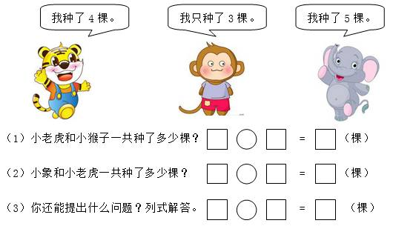
考查目的：考查学生提取相关数学信息，根据信息之间的关系提出数学问题，并能利用10以内加减法正确解答的能力。
答案：（1）4+3=7（棵） （2）5+4=9（棵）
（3）小象和小猴一共种了多少棵？ 3+5=8（棵）（还有其他情况，如：比差；或三只小动物一共种了多少棵？不同层次的学生可能提出不同问题，同时也为后续学习连加做准备。）
解析：在认真审题的基础上，能够从问题的角度寻找与问题有关的条件或者从条件的角度提出问题，进一步体会到两个相关信息和一个问题构成一个数学问题。
4．[来源:学科网ZXXK][来源:学,科,网Z,X,X,K]
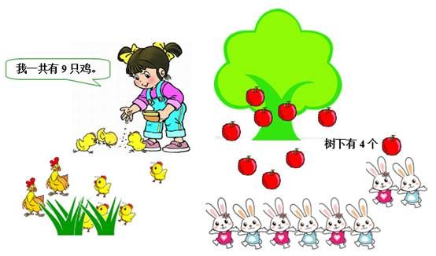[来源:Z_xx_k.Com]
有几只？
从图中你能提出其他数学问题并解答吗？。
考查目的：考查学生发现问题、提出问题、解决问题的能力，能够综合运用所学知识解决问题。
答案：（1）9-2=7（只） （2）一共有多少个苹果？ 5+4=9(个) （3）一共有多少只小兔？4+4=8（只）或者 6+2=8（只）
解析：创设情境，让学生学会用数学的眼光观察周围世界，发现与数学有关的问题并且能够提出数学问题，并能利用10以内加减法正确解答。其中小兔子的问题，学生可以从不同的角度观察，用不同的方法解答。

